Spoločný školský úrad Jesenské

O b e ž n í k
6. číslo školského roka 2018/2019
Pedagogicko – organizačné pokyny
(február 2019)

Vážené pani riaditeľky!
Vážení páni riaditelia!

Mesiac február začínajú školy s polročnými prázdninami. V tomto mesiaci Vás a Vašich žiakov čakajú rozličné súťaže. Prajem Vám dobrú prípravu, veľa úspechov a radosť z výsledkov Vašich žiakov.
Pozývame Vás aj na aktivity SŠÚ Jesenské.

Aktuálne informácie:
- Zvýšené stupnice platových taríf zamestnancov od 1. januára 2019
- Aktualizovať: - náplne práce, pracovné činnosti zamestnancov, podnikovú kolektívnu zmluvu, atď.
- Vy rozhodujete, my pomáhame“ S radosťou Vám oznamujeme, že náš projekt bol v Nadácie Tesco, zaradený hodnotiacou komisiou medzi tri najlepšie v regióne! Hlasujte!

Terminovník
Február 2019
Dátum | Významné dni | Jeles napok | Súťaže -Relax | Iné akcie, akcie SŠÚ
1. |  |  |  | Polročné prázdniny, exkurzia do Budapešti- Matej Corvin výstava kníh
2. | Hromnice, Svetový deň zasväteného života Svetový deň mokradí | Gyertyaszentelő, Szerzetesek világnapja, Vizes élőhelyek napja
3.
4. | Svetový deň proti rakovine | Rákellenes világnap
5. |  |  | Technická olympiáda- krajské kolo
6. | Svetový deň bez mobilu | Mobil nélkűli világnap | Fyzikálna olympiáda- krajské kolo kat.A
7. |  |  | Geografická olympiáda, kat E,F,G-okresné kolo, Olympiáda ľudských práv- krajské kolo | MŠ Jesenské -SD
8. | Deň pre bezpečnejší internet | A biztonságos internethasználat napja | Geografická olympiáda, kat A,B,Z-krajské kolo
9.
10.
11. | Svetový deň chorých | Betegek világnapja
12. |  |  | Biologická olympiáda kat. C- okresné kolo, Olympiáda zo slovenského jazyka a literatúry- krajské kolo
13. |  |  | Olympiáda v anglickom jazyku-krajské kolo  Pekná maďarská reč – Szép magyar beszéd,
14. |  |  | Olympiáda v nemeckom jazyku- krajské kolo, Dejepisná olympiáda- okresné kolo
15 |  |  | Fyzikálna olympiáda,domáce kolo, kat E,F ,  Chemická ol. Kat B- domáce kolo, kat.D- okresné kolo  Biologická olympiáda, kat A, B –školské kolo,
16.
17.
18. |  |  |  | Príprava met. Pre ZŠ 1. st.
19.
20.
21. | Medzinárodný deň materského jazyka (UNESCO) | Nemzetközi anyanyelvi nap
22. | Európsky deň obetí zločinu | A bűncselekmények áldozatainak napja
23.
24
25. |  |  |  | Príprava met. Pre MŠ
26.
27.
28.

V Jesenskom dňa 1. februára 2019 Mgr. Katarína Bódiová
metodička SŠÚ Jesenské

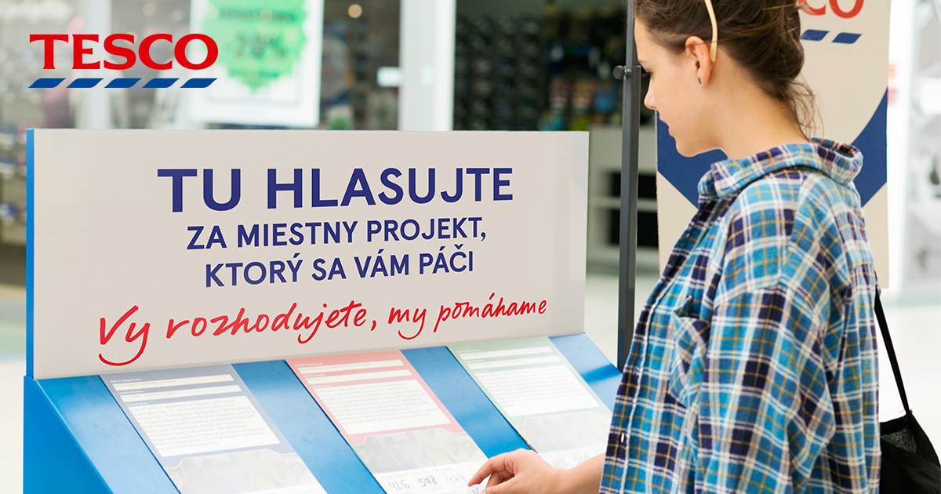

“Vy rozhodujete, my pomáhame“ S radosťou Vám oznamujeme, že náš projekt bol v Nadácie Tesco, zaradený hodnotiacou komisiou medzi tri najlepšie v regióne!
Každý zákazník, ktorý od 21.01.2019 do 17.02.2019, nakúpi
v ktoromkoľvek obchode spoločnosti Tesco /Rimavská Sobota/, dostane po zaplatení jeden hlasovací žetón. Žetón vhodí do hlasovacieho boxu B projektu, ktorý chce podporiť.
Náš projekt má názov: DETSKÝ ÚSMEV - GYERMEKMOSOLY
Za každý hlas úprimne ďakujeme!
Katarína Bódiová v mene OZ Ramus Palladius.
Je to náš spoločný projekt pre ŠKD.
Nie je jedno, či 1300 euro alebo 300, vedeli by sme veľa vecí zabezpečiť aj na festival, alebo pomôcky, atď. Prosím Vás povedzte aj žiakom, rodičom, kolegom, aby sme získali, čo najviac žetónov, hlasov! Nebude to ľahké, lebo máme vynikajúcich súperov.

Ez a pályázat a napköziseinket támogatná a régiónkban- Tajti, Újbást, Gömöralmágy, Ajnácskő, Balogfala, Várgede, Gortva, Feled, Dobóca, Rimajánosi, Serke, Simonyi és Gesztete.
Az 1.helyezés- 1300 euró, a 2. helyezés - 600 euró és a 3. helyezés 300 euró.
Ezek szerint a pályázat jól van megírva, a szakmának tetszik, már csak a vásárlókat kell meggyőznünk. Kérem ,kérjék a zsetont a kasszánál és szavazzanak a napközisek pályázatára!
„Ön választ, mi segítünk!” Örömmel tudatjuk, hogy a Tesco Alapítvány meghirdetése és kiértékelése alapján pályázatunk bekerült régiónk 3 legjobbja közé.
Minden vásárló, aki 2019.01.21. és 2019.02.17. között a Tesco /pl. Rimaszombat/ üzleteiben vásárol, egy szavazójegyet kap, mellyel a szavazóurnába dobva az B pályázatot támogathatja.
A mi pályázatunk címe: DETSKÝ ÚSMEV- GYERMEKMOSOLY
Minden szavazatot hálásan köszönünk!
Bódi Katalin, a Ramus Palladius PT nevében

